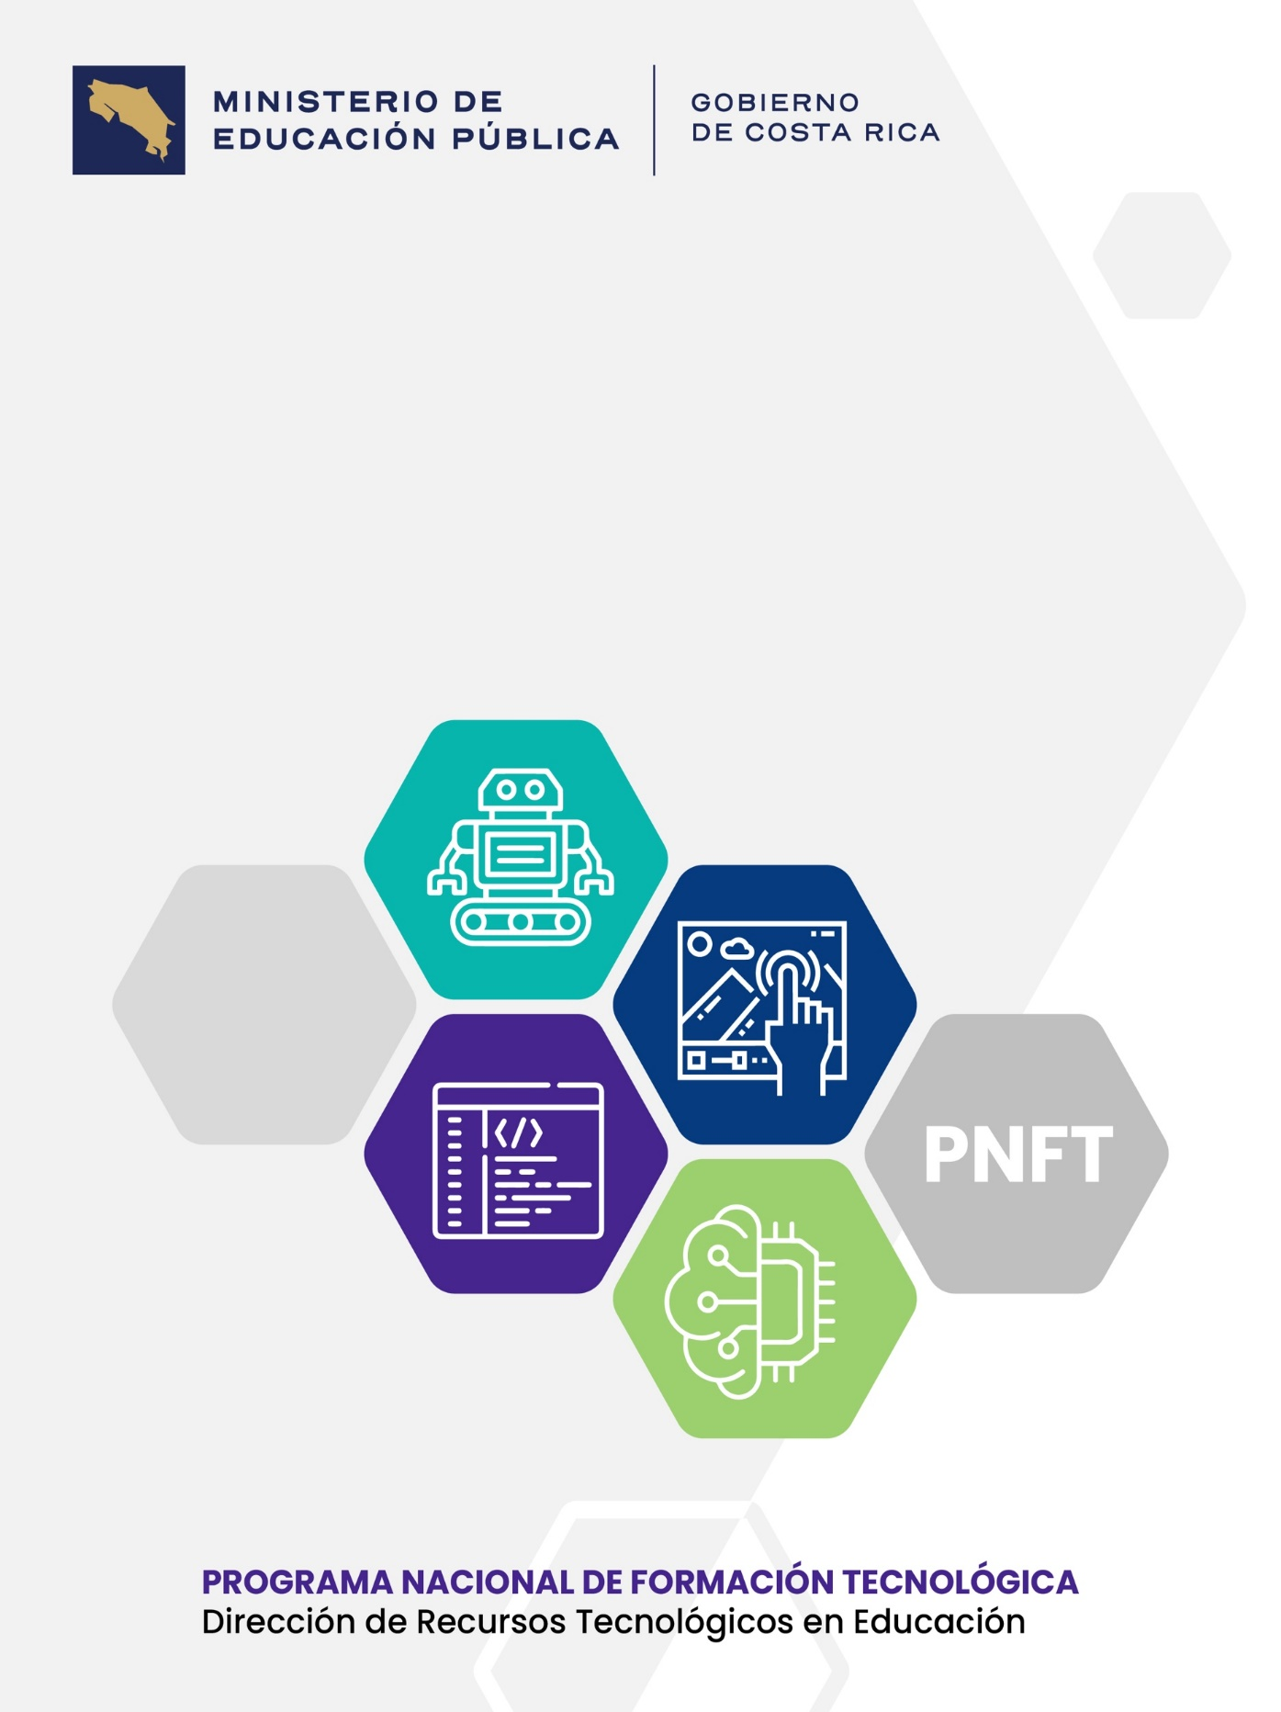
Anexo 8 Ficha para el aprendizaje y trabajo autónomo Formación Tecnológica

2024

Ficha para el aprendizaje y trabajo autónomo
Programa Nacional de Formación Tecnológica
La ficha es un instrumento para el aprendizaje y trabajo autónomo organizar el trabajo y adquirir diferentes aprendizajes según el ritmo de cada persona estudiante.
Dirección Regional de Educación: |  |  | Centro educativo: |  |  | Nivel:
Nombre de la persona docente: |  |  | Asignatura: |  | Curso lectivo:
Fecha de entrega: | Fecha de devolución: | Tiempo estimado para la realización de la ficha: |  | Nombre persona docente:
 |  |  |  | Nombre persona estudiante:

Eje transversal del PNFT según competencia MEP, marque con una equis (x) el eje a desarrollar.
Ciudadanía y ética digital = Competencias para la ciudadanía responsable y solidaria  ( ) | Pensamiento computacional para la resolución de problemas = Competencias para la vida  ( ) | Emprendimiento e Innovación = Competencias para el empleo digno  ( )
Resultado(s) de aprendizaje (RDA):

Pasos:
- Pautas que debo verificar antes de iniciar mi trabajo
Materiales o recursos que voy a necesitar | El educador recomienda los recursos:  - Materiales generales necesarios o elementos que se encuentran en el hogar, que sean accesibles y al alcance del estudiantado considerando la situación actual.  - Considerar en la medida de las posibilidades, el uso de recursos como lecturas, videos, guías, uso de plataformas digitales educativas, o bien facilitar los recursos impresos necesarios para el desarrollo de las actividades, los cuales se le deben detallar y adjuntar a las personas estudiantes.
Condiciones que debe tener el lugar donde voy a trabajar | Agregar recomendaciones importantes para sus estudiantes, considerando la situación actual que están viviendo.
Tiempo en que se espera que realice las estrategias propuestas | La persona docente establece el tiempo asignado (fecha de inicio y finalización) para completar la Ficha para el Aprendizaje y Trabajo Autónomo, según el contexto en el que se encuentre el estudiantado.

- Voy a recordar lo aprendido
Indicaciones | Las indicaciones deben ser precisas para las actividades de repaso de aprendizajes previos y requeridos para la construcción de nuevos aprendizajes.
Saberes esenciales | Anote los saberes esenciales a repasar
Actividad | Proponga estrategias que le permitan realimentar lo aprendido  Planifique actividades que permitan reforzar lo aprendido  Utilice dibujos, mapas u esquemas que le permitan a la persona estudiante repasar Aprendizajes previos Incluya en todas las estrategias diferentes formas de representación de la información.
Preguntas para reflexionar y responder | Elabore una serie de preguntas generadoras que le permitan a la persona estudiante reflexionar y responder sobre el conocimiento previo.

- Pongo en práctica lo aprendido o el conocimiento nuevo

Saberes Esenciales | Indicadores de Logro | Indicaciones | Evaluación
Anotar los nuevos saberes esenciales a abordar | Anotar los indicadores de logro | El docente debe tomar en cuenta el enfoque curricular del programa de estudio de cada saber disciplinar según sea el caso.  Tome en cuenta lo siguiente:  - Redacte indicaciones precisas que especifiquen:  - ¿qué debe hacer la persona estudiante?  - ¿cómo hacerlo?  - ¿dónde plasmar el trabajo?  - ¿qué materiales requieren las personas estudiantes?  - Proponga actividades que le permitan al estudiantado la resolución de un problema, al aplicar la información y presentar una solución.  - Potenciar la interacción con familiares, observar objetos de su entorno, buscar información (si son lecturas debe incluirlas).  - Recuerde: según las posibilidades de sus estudiantes comuníquese y acompáñelos por medio de Microsoft Teams, WhatsApp u otro medio en sesiones virtuales.  - Si las condiciones lo permiten, proponer actividades en tiempo real o sincrónico por medio: de video llamadas, Plataforma Aprendo Pura o Teams u otros.  - Si las condiciones lo permiten, proponer actividades asincrónicas, videos pregrabados con explicaciones que apoyen la mediación docente planteada mientras la persona estudiante realiza su trabajo en casa. Por ejemplo, videos de Aprendo en Casa, Educ@tico, la Colección GESPRO, AprendizUp. (colocar los enlaces)  - De ser necesario, formule estrategias a distancia, es decir, por medios físicos o impresos, que se envían a las personas estudiantes para que las resuelvan en casa. | Incluir la rúbrica u otros instrumentos, necesarios para la evaluación por parte de la persona estudiante al finalizar el trabajo realizado.  Actualmente, el Reglamento de Evaluación de los Aprendizajes, establece los componentes de la calificación definidos para cada asignatura y figura afín, según cada ciclo educativo, los cuales, a la fecha se encuentran vigentes para ser desarrollados en el proceso de evaluación de los aprendizajes y por lo tanto, no deben sustituidos por una rúbrica u otros instrumentos.  Asimismo, para efectos de situaciones particulares como las establecidas las fichas “en contexto de emergencia u orden sanitaria”, y de contarse con la justificación por parte de las autoridades de este ministerio, procedería la operacionalización técnica de los componentes de la calificación vigentes, tal como, se establece en la propuesta elaborada por el Departamento de Evaluación de los Aprendizajes, mediante el oficio DVM-AC-DDC-DEVA-146-08-2023.

Saberes Procedimentales | Durante el desarrollo de las actividades propuestas la persona estudiante:
Saberes Actitudinales | Durante el desarrollo de las actividades propuestas la persona estudiante:

